Техническое задание

Оглавление

Общие требования………………………………………………………………………… 3

Требования к дизайну сайта……………………………………………………………… 4

Требования к функциональности сайта…………………………………………………. 6

Требования к содержимому сайта……………………………………………………….. 7

Согласование и подписи сторон…………………………………………………………. 9

Общие требования

Сайт должен быть разработан с использованием системы управлением сайтами Joomla. После окончания работ необходимо обеспечить возможность Заказчику самостоятельно вносить изменения (редактировать) в структуру и содержимое сайта.

По окончании работ Исполнитель обязан предоставить полностью функционирующий сайт, исходные графические материалы по дизайну, все необходимые данные для доступа к системе управления сайтом (аккаунты, пароли, адреса серверов и т.п.).

Требования к дизайну сайта

Дизайн должен быть выдержан в строгих и мягких тонах. Использовать преимущественно сине-голубые оттенки. Дизайн сайта должен быть выполнен с использованием языка HTML и CSS, при необходимости для создания отдельных графических элементов допустимо использование технологии FLASH.

Сайт должен корректно отображаться в браузерах Microsoft Internet Explorer 6.0, 7.0; Mozilla FireFox 2.0, 3.0; Opera 9.0.

Необходимо создать структуру (шаблон) сайта, состоящую из следующих элементов:

1. “шапка” (хедер). В данном блоке необходимо расположить логотипы сайта и название сайта;
2. блок отображения меню главного меню сайта. Данный блок должен содержать перечень всех основных страниц. Требования к меню будут изложены далее. Меню должно поддерживать иерархическую структуру Меню должно располагаться слева на сайте;
3. Блок отображения нескольких последних новостей;
4. Блок для входа зарегистрированных пользователей на сайт;
5. “подвал” (футер) сайта. В данном блоке необходимо разместить краткую контактную информацию о сайте;
6. Блок отображения различного рода графической информации (рекламные баннеры, изображения и т.п.). Данные блоки могут добавляться по мере необходимости.

На рисунке 1 представлена графическая схема шаблона сайта.

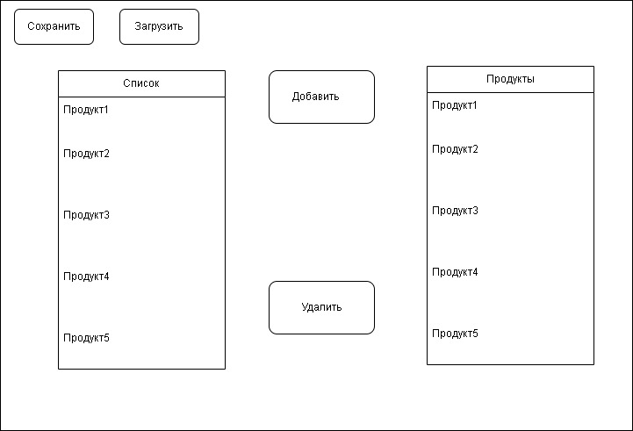

Рисунок 1 – Графическая схема шаблона сайта

Карта должна представлять собой изображение в одном из распространённых форматов (jpg, png и т.п.). Ссылки на страницы дочерних предприятий на карте должны быть реализованы в виде image map, т.е. с использованием HTML тега MAP.

Требования к функциональности сайта

Необходимо обеспечить возможность предоставлять пользователям информацию на английском и русском языках. Пользователь должен иметь возможность сменить локализацию (язык) сайта.

Сайт должен позволять пользователям:

1. осуществлять навигацию по сайту (переход между страницами);
2. скачивать (при наличии необходимых прав доступа) различного рода документы и файлы;
3. изменять язык сайта с русского на английский и наоборот;
4. выполнять вход на сайт как зарегистрированный пользователь для возможности просмотра конфиденциальной информации и/или добавления/редактирования содержимого сайта (при наличии соответствующих прав доступа).

Система управления сайтом должна позволять:

1. управлять страницами сайта (добавлять, удалять, изменять их содержимое);
2. управлять элементами меню;
3. добавлять/изменять/удалять новости на сайте;
4. загружать на сайт графический материал (фото-видео изображения, различные файлы и т.п.).

Требования к содержимому сайта

Необходимо создать следующие страницы сайта:

Главная страница сайта.

Детальное описание страниц сайта

**Главная страница**

При открытии сайта отображаются заметки с их категориями. Добавлена возможность редактирования, сохранения и удаления заметки по клику.

1. Согласование и подписи сторон

Техническое задание согласованно и принято в разработку.

**От  Исполнителя:**                **От Заказчика:**

_______________ (_________________)       _______________ (___________________)

           (Подпись)                  (Подпись)

        М.П.               М.П.